Сценарий
открытия месячника оборонно-массовой
и военно-патриотической работы "« Воинский долг – честь и судьба»
"
В класс входит ведущий:
Ведущий: Здравствуйте , ребята! Прошу всех встать! Класс ,внимание ! К выносу знамен , стоять смирно! Знамена , внести!!!!.
,( все ребята встают, входят знаменосцы)

Ведущий 1:
Здравствуйте, ребята!
Сегодня необычный день. Сегодня в нашей школе происходит знакомое и ежегодное событие.
Ведущий 2: 23 января, в Краснодарском крае , городе Туапсе и в нашей школе - стартует месячник оборонно-массовой и военно-патриотической работы. Девиз месячника в этом году
« Воинский долг – честь и судьба»
Ведущий 1:
В честь открытия месячника оборонно- массовой и военно – патриотической работы.
Звучат гимны России и Кубани
( исполняются Гимны России и Кубани)
Ведущий 2:
Класс вольно. Прошу всех садиться!
Ведущий 1:
Ребята,
Вы уже знаете нашу школьную традицию. Каждый год 23 января в каждый класс приходит знаменная группа ,
происходит торжественное открытие месячника оборонно- массовой и военно- патриотической работы.
В течение всего месяца с 23 января по 23 февраля , вплоть до праздника « День Защитника Отечества» в школе будет проводиться большая , интересная работа, множество различных мероприятий.
День Защитника Отечества –праздник почитания , уважения и памяти тех , кто проявил мужество, героизм, стал образцом для подражания, показав свою любовь к Родине, соотечественникам, родному краю,семье и дому.
Ведущий 2:
Образ русского воина- защитника Отечества освободителя – это образ справедливого, честного , сильного борца за свободу и справедливость.
Мечта каждого мальчишки , да и девчонок тоже, быть похожими на таких красивых, добрых, отважных , честных и мужественных людей.
Ведущий 1:
Наша малая Родина – город Туапсе. Мы живем в нем, любим его.
Наш маленький город , а точнее его жители, всегда дорожили честью и свободой. Именно поэтому город во время Великой Отечественной войны 1941-1945 годов , когда фашистские захватчики подошли совсем близко, встал в оборону!!!Все жители : и стар, и млад- вместе с армией вышли на его защиту.
Ведущий 2:
Подвиг жителей в Туапсинской оборонительной операции отмечен Президентом и нашим правительством. 5 мая 2018 года за подвиги и величайшее мужество наших земляков , проявленны в годы Великой Отечественной войны городу присвоено звание Города Воинской славы.
Ведущий 1:
Битву за Кавказ и оборонительную операцию города Туапсе сегодня называют маленькой Сталинградской битвой, ведь 100 тысяч воинов погибли , защищая Туапсе- это большая цифра…
Мы помним подвиги наших дедов , отцов и прадедов и уважаем их решение бороться за свободу до конца.
Сегодня у нас в почетный гость Начальник комитета развития образования администрации муниципального образования Туапсинский район Ломинская Ольга Алекссевна. Ольга Алексеевна – вам слово.__________________________________
В память об этом и в рамках месячника оборонно- массовой и военно- патриотической работы в школе пройдут
: дни памяти, экскурсии , торжественные митинги и линейки, тематические классные часы, конкурсы ,фестивали, акция « Подарок солдату, письмо солдату» ,

Ведущий 2:Акция « Тепло сердец» во время которой мы будем встречаться с ветеранами и помогать им, конкурс патриотической песни в младших классах, выпуск газет и плакатов, концерты для пап, защитников Отечества в классах…, возложение цветов к памятникам и обелискам, посещение музеев нашего города. Походы по местам боевой славы, и много разных мероприятий…
Ведущая 1:
Сегодня в нашей школе в каждом классе пройдут минилинейки и каждый класс получит план- задание ,которое нужно выполнить всем классом во время прохождения месячника,
Ведущий 2 :
Также каждый класс с сегодняшнего дня тщательно следит за дисциплиной на уроках и переменах, успеваемостью и посещаемостью нашего учебного заведения, и мы не забываем , что в школе мы все должны быть в школьной форме.
Ведущий 1:
Думаем , что все мы с вами достойная смена нашим предкам-
воинам , и тоже можем быть сдержанными, смелыми, мудрыми и дисциплинированными…А наш школьный совет подведет итоги месячника и объявит победителя по количеству и качеству выполненных заданий.
Ведущий2: Староста класса, получите конверт с заданиями.
(Далее Ведущая- вручает конверт классному руководителю или старосте.
Конверт нужно обязательно отдать классному руководителю.
Команды для заключения линейки.
Класс , внимание ,прошу всех встать ,
Знаменная группа, направо! Знамена , вынести!
( Знаемна вынесли)
Ведущие:

Ведущие !Спасибо за внимание! Всего доброго !
Прошу всех садиться.

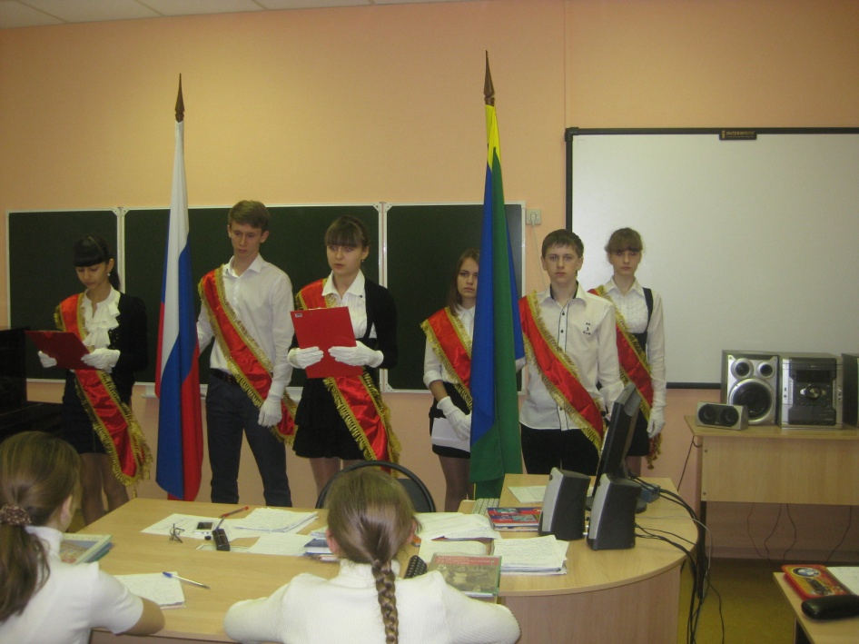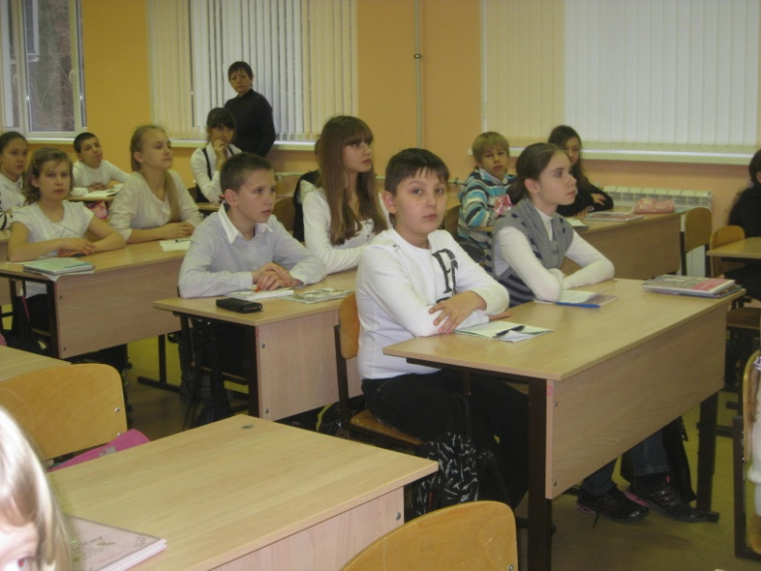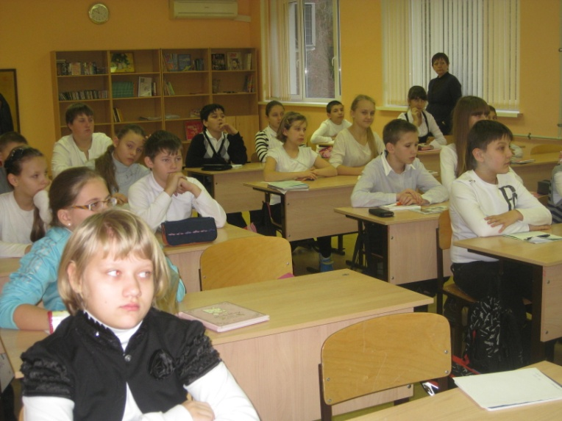

Открытие месчника оборонно- массовой и
военно-патриотической работы.

